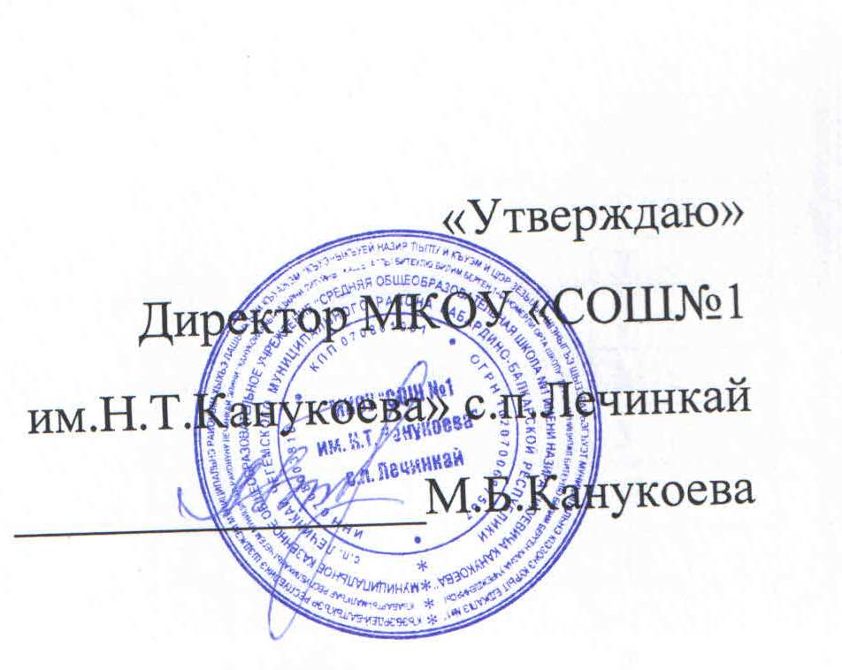

Меню на «_16__» __11__2021г.
(школа 7-11 лет)

Завтрак | Наименование блюда | выход
 | Каша вязкая молочная овсяная | 100
 | Яйцо варенное | 80
 | Сыр твердых сортов в нарезке | 30
 | Салат из белокачанной капусты с помидорами и огурцами | 100
 | Фрукт (банан) | 150
 | Какао с молоком | 200
 | Хлеб пшеничный | 30
 | Хлеб ржаной | 16

